

Cronometru Digital

Student:Lazar Constantin-Valentin

Universitatea Transilvania din Brasov
Facultatea de Inginerie Electrica si Stiinta Calculatoarelor
Program de studiu:CALCULATOARE
1.Schema
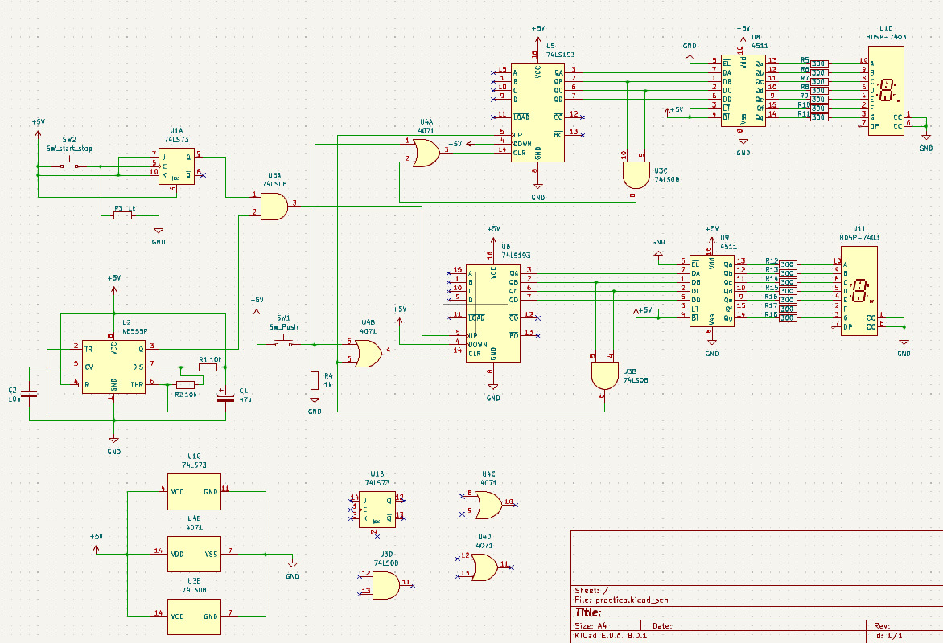
Schema cronometru digital
În acest circuit este reprezentată schema unui cronometru digital ce poate număra secundele până la un minut. Schema poate fi extinsă, astfel fiecare bloc funcțional al acesteia poate fi modificat pentru îmbunătățiri posibile sau idei proprii.
Circuitul funcționează generând semnal de tact cu o frecvență precisă de 1 Hz (o dată pe secundă) generat cu ajutorul oscilatorului bazat pe NE555P, semnal ce este conectat la intrarea de count up a unui circuit integrat de tip numărător. Deoarece numărătorul dedicat secundelor are 4 biți de ieșire, acesta are capacitatea de a număra până la 15, însă de aceea este necesară condiționarea acestuia cu ajutorul circuitelor logice, pentru a nu permite acestuia a depăși valoarea de 10. De fiecare dată când se atinge acest număr însă, se oferă de asemenea semnal de count up și celui de-al doilea numărător dedicat indicării zecilor de secunde. Acesta necesită condiționare logică de asemenea, însă până la cifra 6 de această dată.
Cei 4 biți produși de fiecare numărător sunt apoi introduși în decodorul binar-7seg iar în final acesta permite afișarea numerelor pe afișoarele cu 7 segmente.
De asemenea, circuitul mai deține și de două comutatoare, unul cu funcție de pornire-oprire a cronometrului și unul cu funcție de a reseta numărătoarea.
2.Componente
2.1. SN74LS73AN
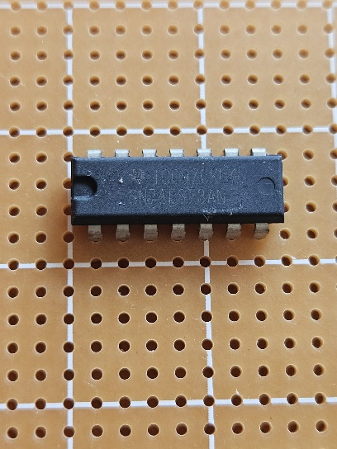

SN74LS73AN este un circuit integrat digital, parte a seriei 74LS, care conține două flip-flop-uri J-K cu resetare asincronă. Flip-flop-urile J-K sunt elemente de bază în electronica digitală, folosite în memorii, contoare și alte circuite secvențiale.
Caracteristici principale:
- Numărul de flip-flop-uri: 2 (dual)
- Tip flip-flop: J-K, care poate fi configurat pentru a schimba starea în funcție de semnalele de intrare J și K.
- Resetare asincronă: Permite resetarea flip-flop-urilor independent de semnalul de ceas (clock).
- Familia logică: 74LS, care indică faptul că este un circuit logic TTL (Transistor-Transistor Logic) cu putere redusă (Low Power Schottky).
- Pachet: SN74LS73AN este disponibil într-un pachet de tip DIP (Dual Inline Package), ceea ce înseamnă că este destinat montării prin găuri pe plăci de circuite imprimate (PCB).
2.2. CD4071BE
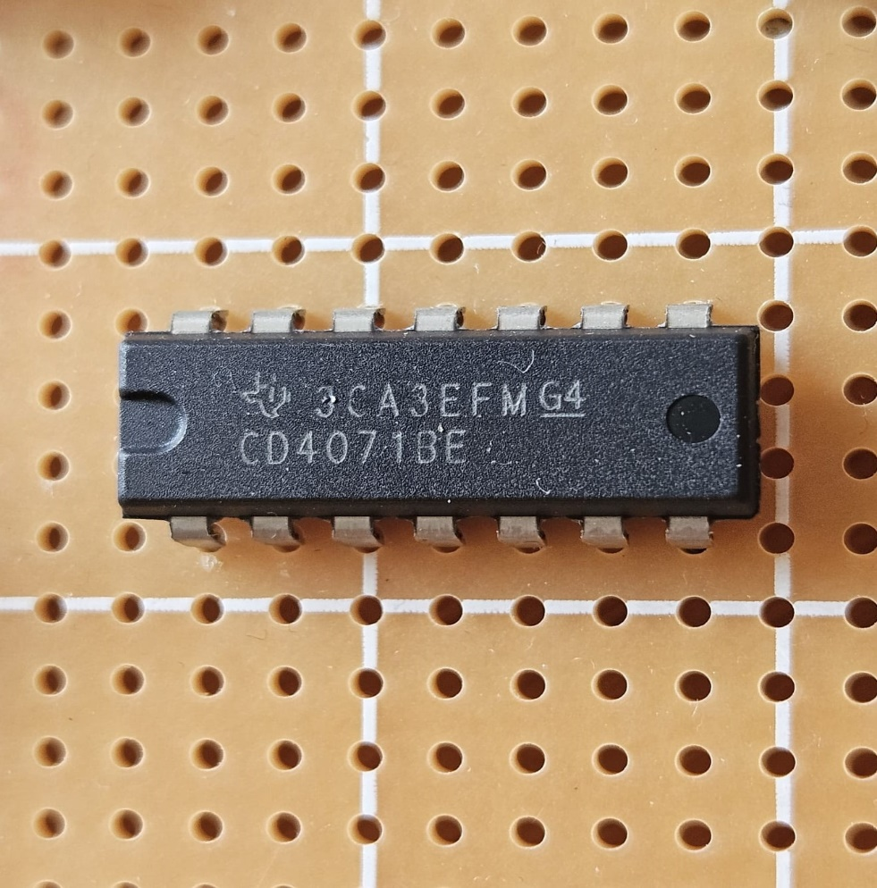

CD4071BE este un circuit integrat CMOS care conține patru porți logice OR pe 2 intrări. Face parte din familia de circuite logice CMOS 4000, care este cunoscută pentru consumul redus de energie și gama largă de tensiuni de alimentare.
CD4071BE este utilizat în circuite digitale care necesită funcționalitatea logică OR, unde ieșirea este activată atunci când una sau ambele intrări sunt într-o stare logică „1” (înaltă).
Caracteristici principale:
- Numărul de porți: 4 porți logice OR independente.
- Tip: OR pe 2 intrări, ceea ce înseamnă că fiecare poartă OR va avea două intrări și o singură ieșire.
- Familia logică: CMOS (Complementary Metal-Oxide-Semiconductor), care este cunoscută pentru avantajele sale de consum energetic scăzut și imunitate la zgomot ridicată.
- Tensiune de alimentare: Poate funcționa într-un interval larg de tensiuni de alimentare, tipic între 3V și 15V, ceea ce îl face versatil în multe aplicații.
- Pachet: CD4071BE este disponibil într-un pachet de tip DIP (Dual Inline Package), ușor de utilizat pentru montaj pe plăci de circuite imprimate.
2.3. SN74LS08N
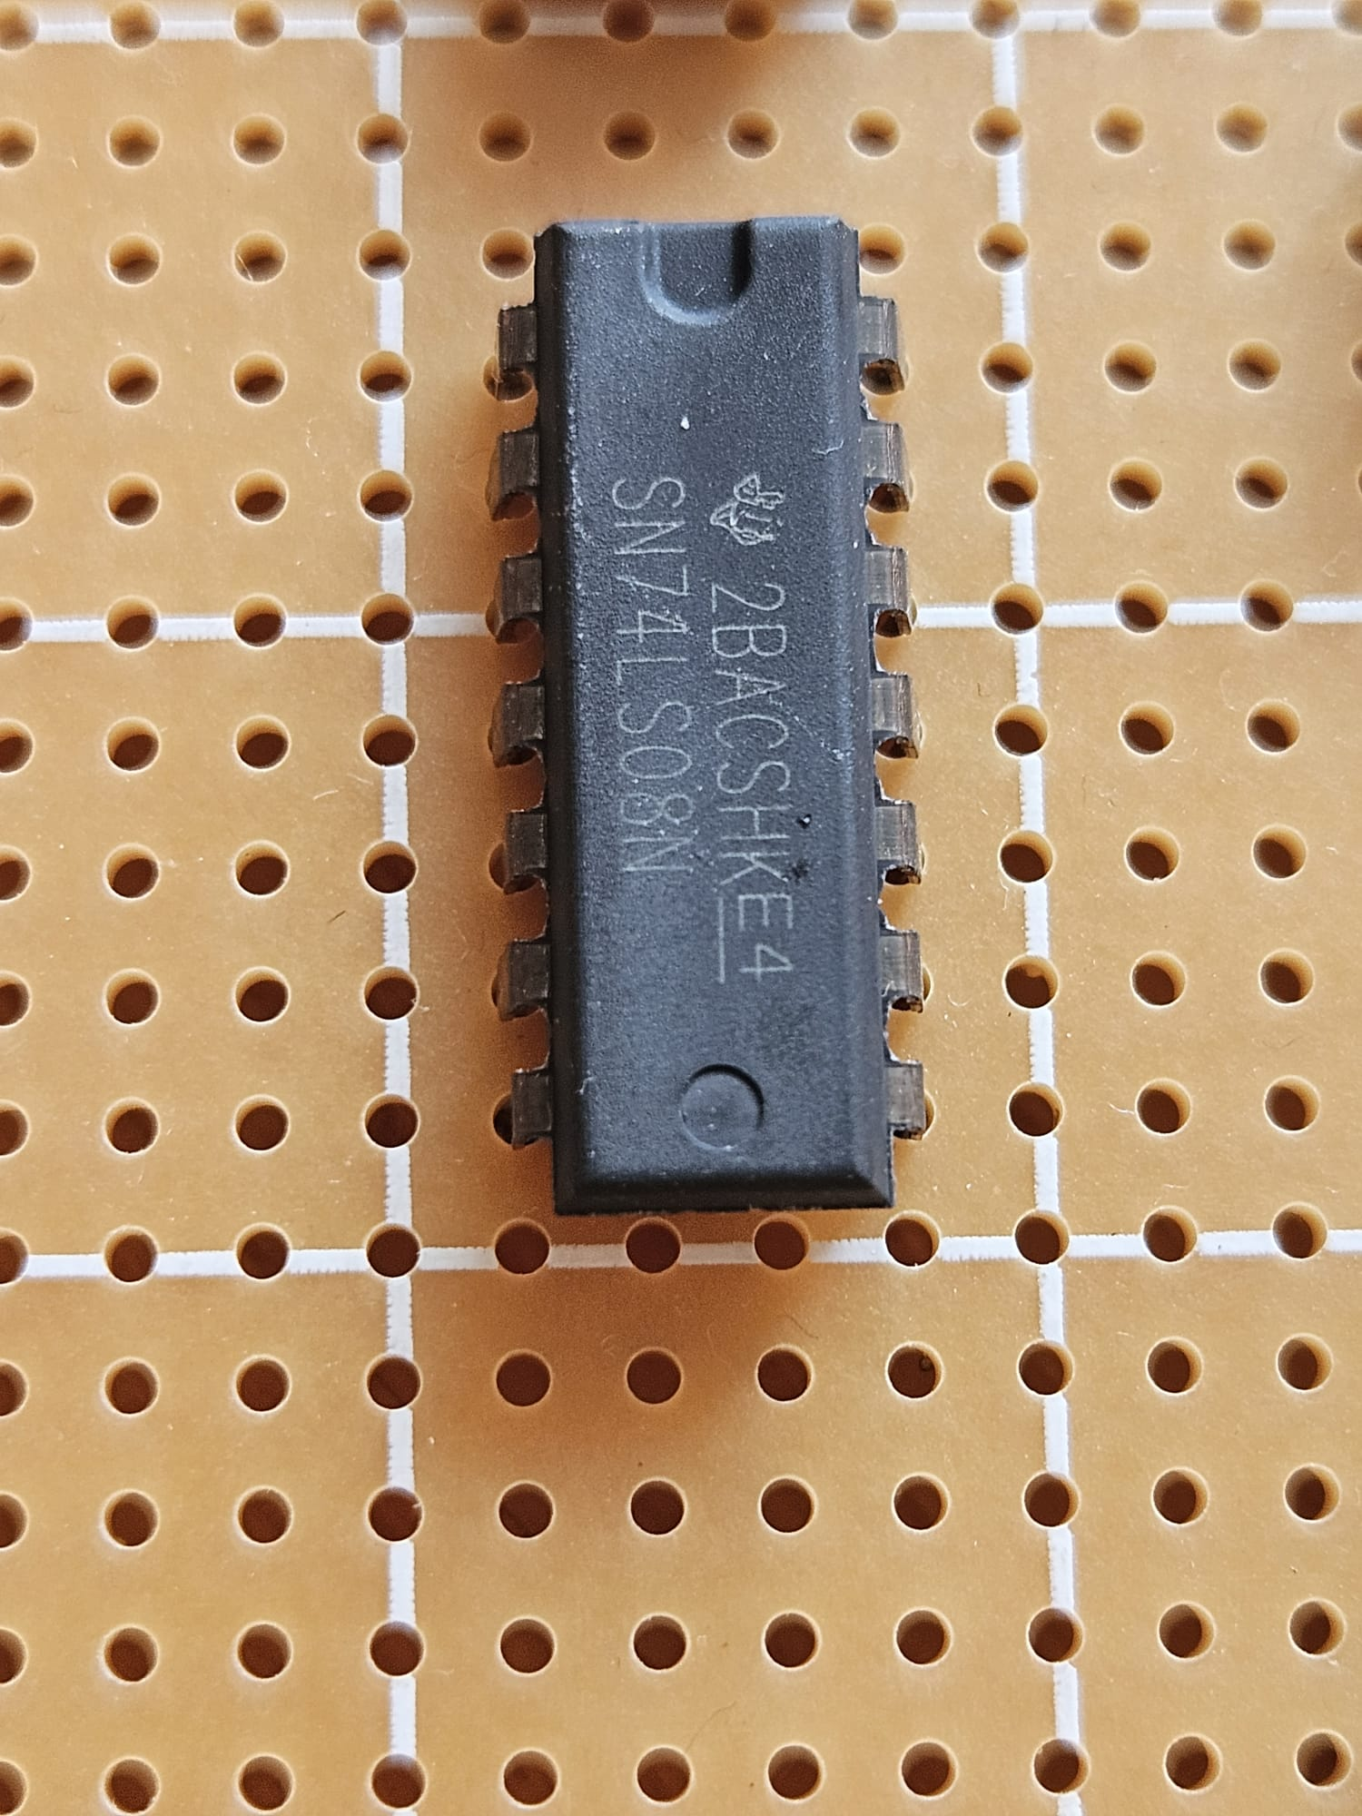
SN74LS08N este un circuit integrat din familia logică TTL (Transistor-Transistor Logic), care conține patru porți logice AND pe 2 intrări. Acest tip de circuit este utilizat pe scară largă în aplicațiile de electronică digitală.
Caracteristici principale:
- Numărul de porți: 4 porți logice AND independente.
- Tip: AND pe 2 intrări, ceea ce înseamnă că fiecare poartă AND are două intrări și o singură ieșire.
- Familia logică: 74LS (Low Power Schottky TTL), care indică faptul că este un circuit TTL cu putere redusă și viteze de comutare rapide datorită tehnologiei Schottky.
- Tensiune de alimentare: Funcționează tipic la o tensiune de alimentare de 5V.
- Pachet: SN74LS08N este disponibil într-un pachet de tip DIP (Dual Inline Package), ceea ce îl face ușor de utilizat în montajul pe plăci de circuite imprimate.

2.4.CD4511BE
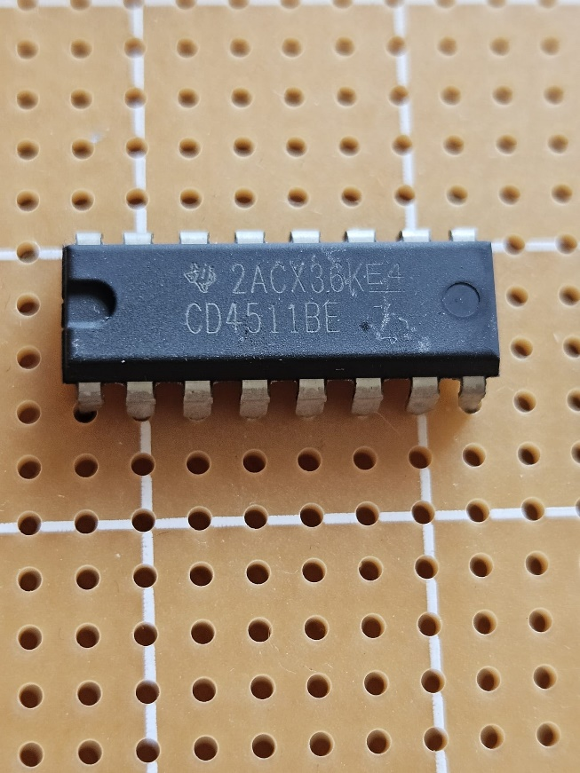
CD4511BE este un circuit integrat CMOS care funcționează ca un driver decodificator BCD (Binary-Coded Decimal) pentru afișaje cu 7 segmente. Acest circuit este folosit pentru a converti codurile binare BCD (4 biți) în semnale de control necesare pentru a afișa cifrele 0-9 pe un afișaj cu 7 segmente.
Caracteristici principale:
- Funcționalitate: Decodificator BCD la 7 segmente și driver. Acesta primește un cod BCD pe 4 biți ca intrare și controlează ieșirile necesare pentru a aprinde segmentele corespunzătoare pentru a afișa o cifră pe un afișaj cu 7 segmente.
- Intrări: 4 intrări BCD (Binary-Coded Decimal).
- Ieșiri: 7 ieșiri pentru segmentele afișajului, etichetate tipic de la a la g, care controlează fiecare segment al afișajului.
- Funcții suplimentare: Include funcții de blanking (oprirea afișajului), latch (blocare) și control al punctului zecimal.
- Familia logică: CMOS (Complementary Metal-Oxide-Semiconductor), ceea ce oferă avantaje precum consum redus de energie și o gamă largă de tensiuni de operare.
- Tensiune de alimentare: Funcționează într-un interval larg de tensiuni, tipic între 3V și 15V.
- Pachet: CD4511BE este disponibil într-un pachet de tip DIP (Dual Inline Package), ceea ce face montarea sa ușoară pe plăci de circuite imprimate.
2.5. SN74LS193N
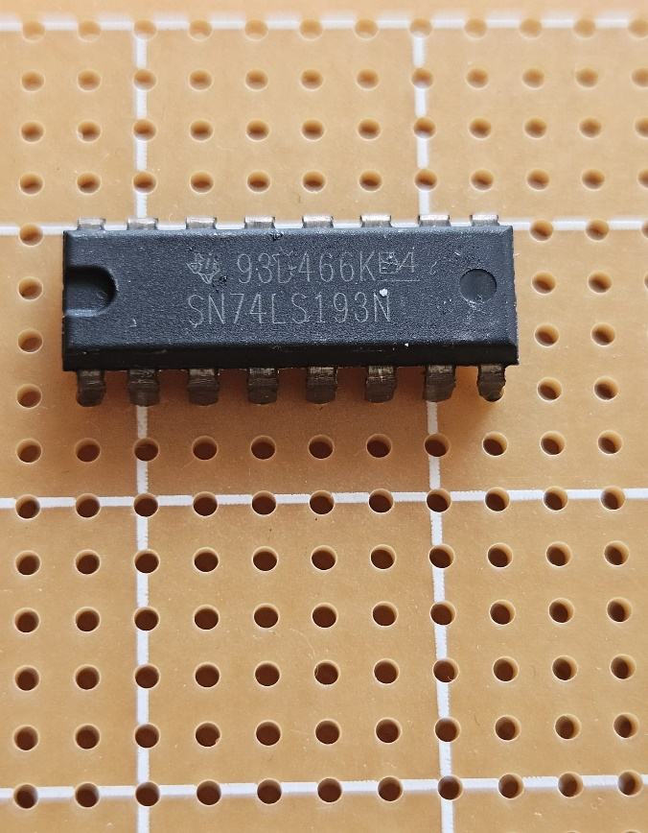
SN74LS193N este un circuit integrat din familia logică TTL (Transistor-Transistor Logic) care funcționează ca un contor binar universal de 4 biți, capabil de numărare atât în sus (incrementare) cât și în jos (decrementare). Este folosit în diverse aplicații de contorizare și temporizare în circuite digitale.
Caracteristici principale:
- Tip: Contor binar sincron de 4 biți, cu numărare în sus și în jos.
- Funcționalitate:
  - Numărare în sus (incrementare): Circuitul contorizează în sus când semnalul de intrare pentru numărarea în sus este activat.
  - Numărare în jos (decrementare): Circuitul contorizează în jos când semnalul de intrare pentru numărarea în jos este activat.
- Intrări:
  - Semnale pentru numărare în sus (Clock Up) și numărare în jos (Clock Down).
  - Intrări pentru presetarea valorilor inițiale (Preset Inputs).
  - Intrare de resetare (Clear), care resetează contorul la zero.
- Ieșiri: 4 ieșiri binare care reprezintă starea curentă a contorului (Q0 - Q3).
- Familia logică: 74LS, ceea ce indică faptul că este un circuit TTL cu putere redusă și caracteristici de performanță rapidă.
- Tensiune de alimentare: Funcționează tipic la 5V.
- Pachet: SN74LS193N este disponibil într-un pachet de tip DIP (Dual Inline Package), care este potrivit pentru montajul pe plăci de circuite imprimate (PCB).

2.6. NE555P
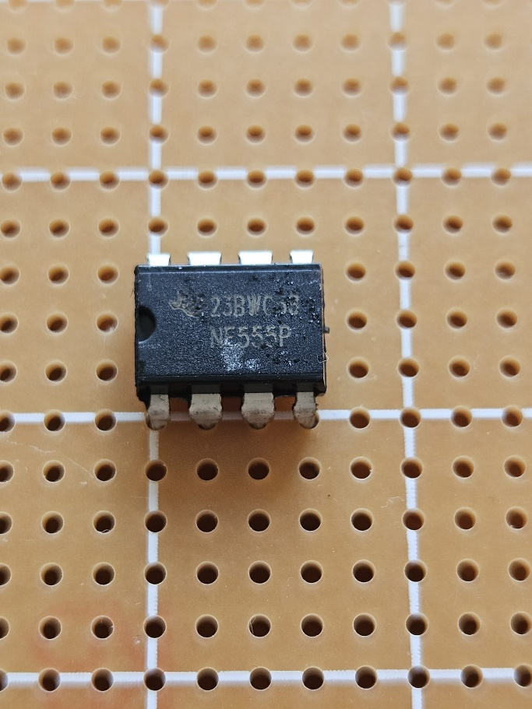

NE555P este un circuit integrat foarte popular, utilizat pentru generarea impulsurilor temporizate (timer), oscilații și funcții de temporizare.
Caracteristici principale:
- Tip: Timer IC (Integrated Circuit), care poate funcționa în trei moduri principale:
  - Mod Monostabil: În acest mod, NE555P funcționează ca un timer unitar, producând un singur impuls de durată specifică după declanșare.
  - Mod Astabil: În acest mod, funcționează ca un oscilator, generând un semnal de unde pătrate constant, util în aplicații de generare de semnale de ceas, generatoare de impulsuri și altele.
  - Mod Bistabil: Funcționează ca un flip-flop simplu, schimbând stările de ieșire la aplicarea unor impulsuri de declanșare.
- Tensiune de alimentare: Poate funcționa la o tensiune de alimentare între 4.5V și 15V, ceea ce îl face versatil pentru multe aplicații.
- Ieșire: Poate furniza un curent de ieșire suficient de mare pentru a conduce direct LED-uri, relee mici sau alte sarcini.
- Precizie: NE555P oferă o precizie relativ bună a intervalelor de timp și o stabilitate termică decentă.
- Pachet: NE555P este disponibil în pachet DIP (Dual Inline Package) cu 8 pini, ușor de utilizat pe plăci de circuite imprimate (PCB).

2.7. Tact switch
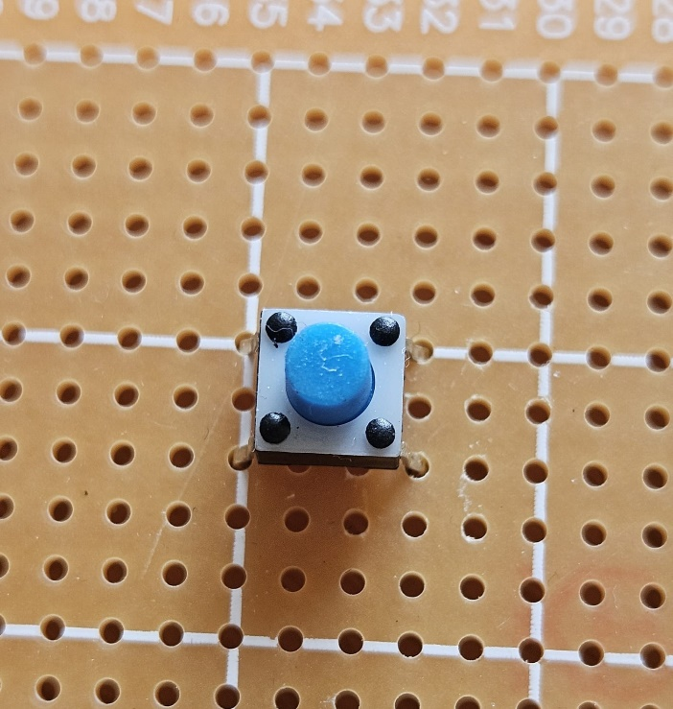

Este utilizat în circuitele electronice pentru a permite utilizatorului să închidă sau să deschidă un circuit, declanșând o acțiune atunci când butonul este apăsat.
Caracteristici ale butonului tactil:
- Buton tactil: Acesta este un comutator temporar care închide circuitul doar cât timp este apăsat. Când este eliberat, revine la starea inițială, deschizând circuitul.
- Montare pe placă perforată: Placa perforată permite montarea și conectarea componentelor electronice fără a fi nevoie de o placă de circuit imprimat (PCB) personalizată.

2.8. Afișajul cu 7 segmente
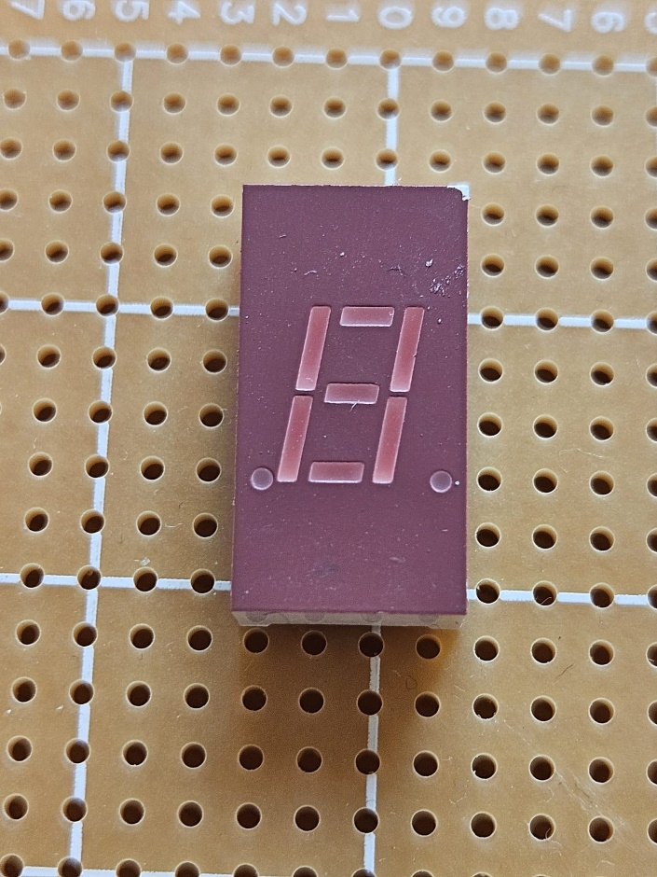

Afișajul cu 7 segmente este un dispozitiv electronic utilizat pentru a afișa cifre de la 0 la 9, fiind compus din 7 segmente LED (Light Emitting Diode) dispuse în formă de "8". Fiecare segment poate fi controlat individual pentru a afișa diferite cifre și caractere.

3.Cronometrul digital implementat pe placi breadboard

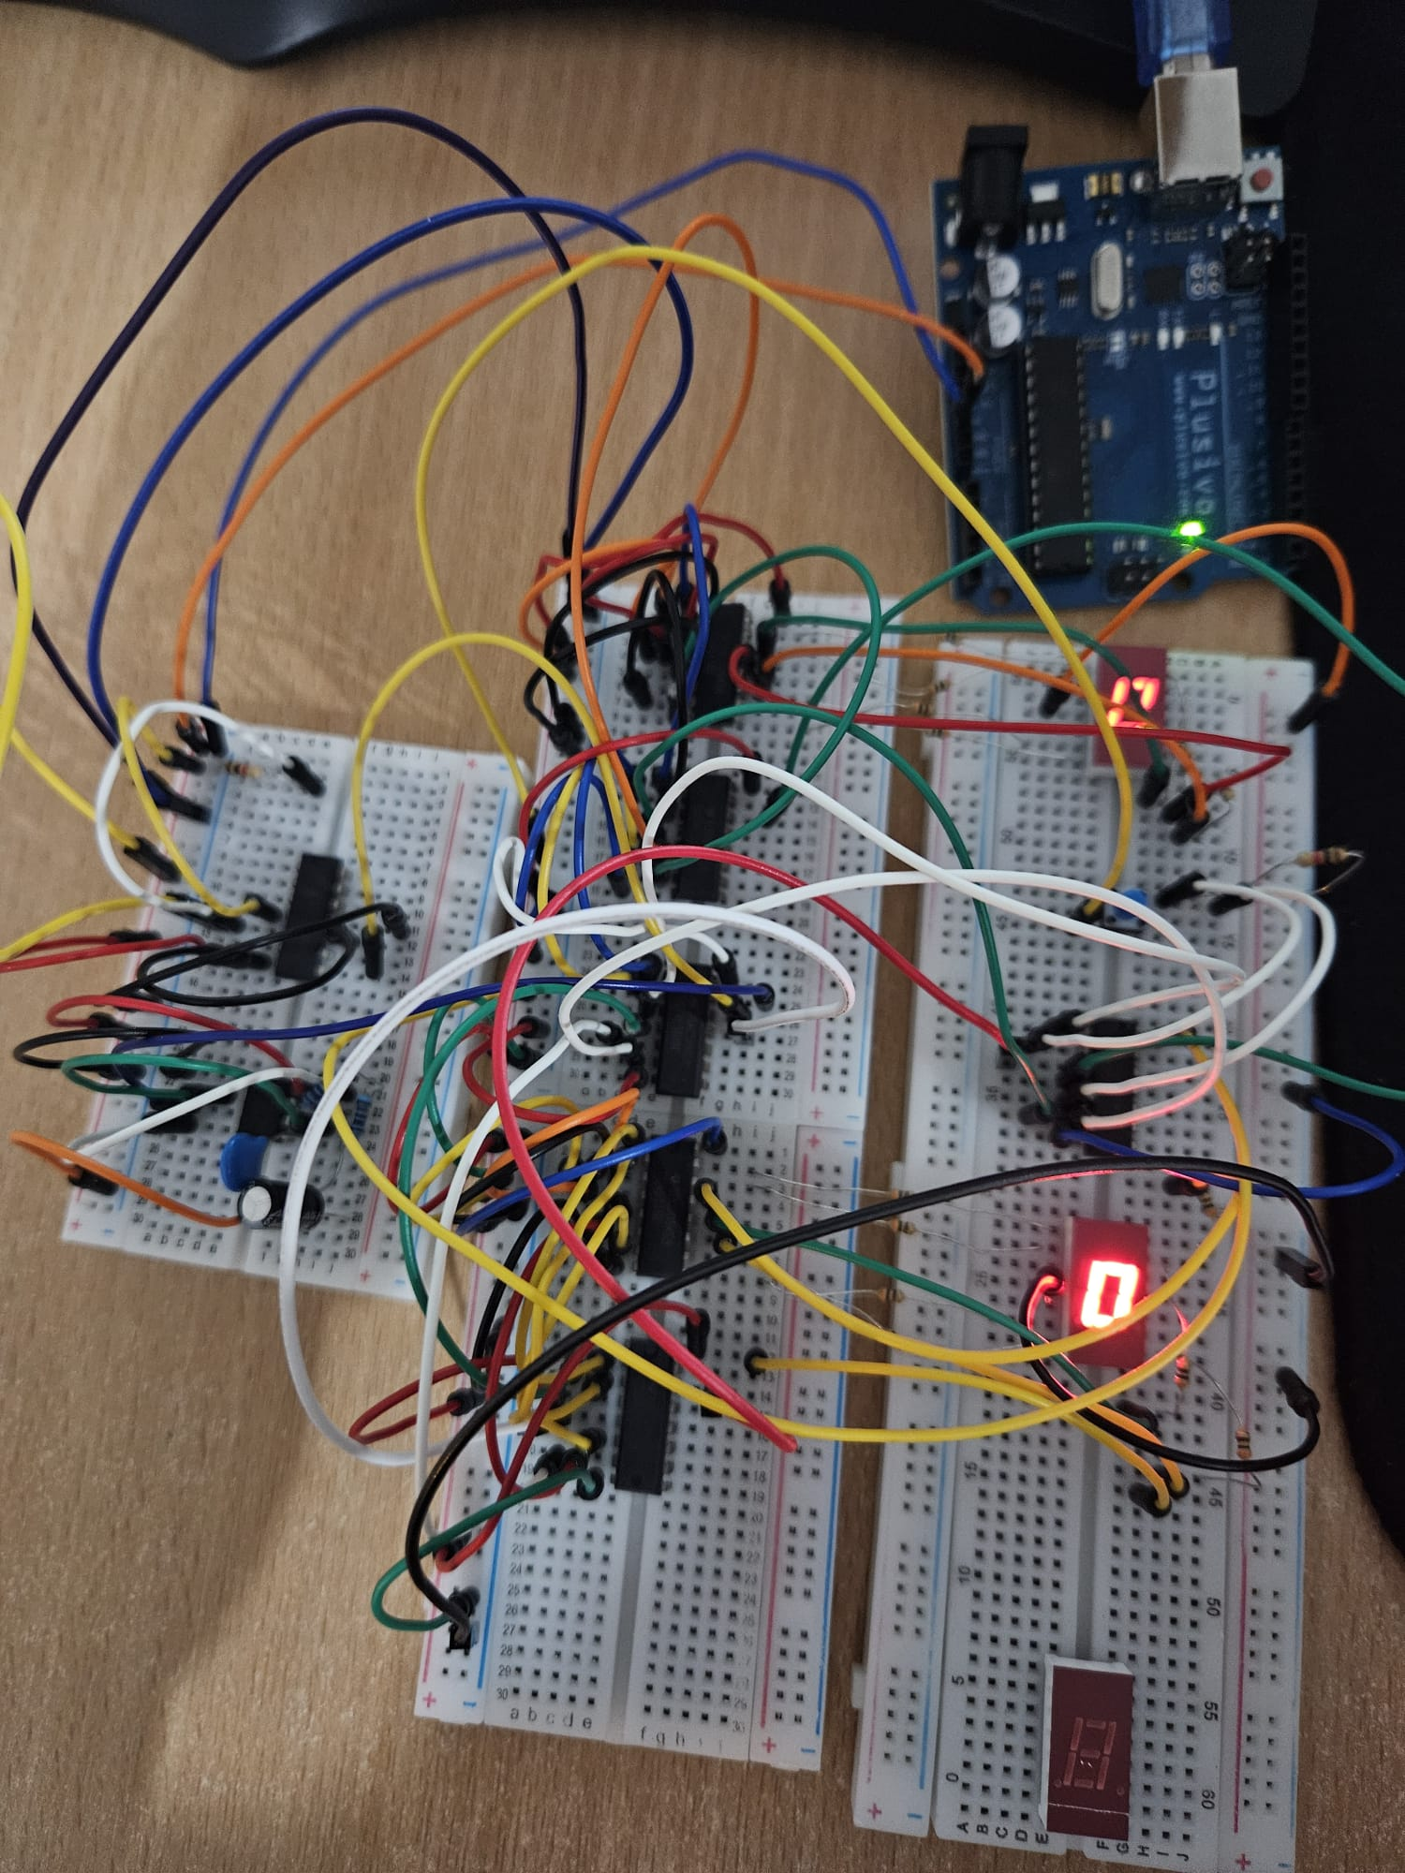

4.Cronometrul digital implementat pe placa PCB
